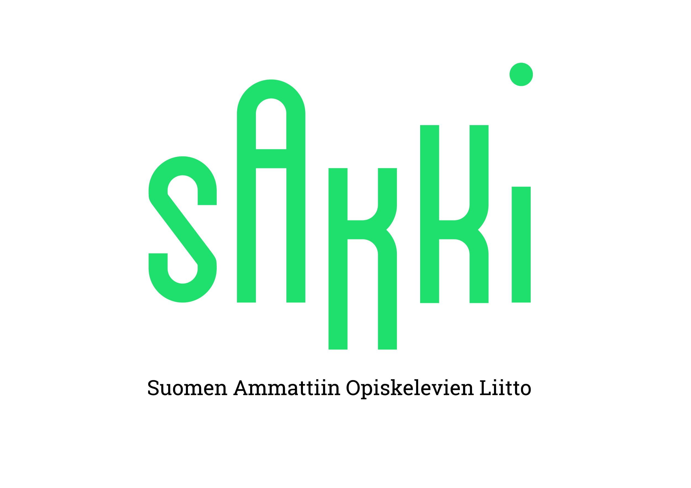

LAUSUNTO 11.8.2017

Asia: Hallituksen esitys laiksi opintotukilain muuttamisesta sekä eräiksi siihen liittyviksi laeiksi

Suomen Ammattiin Opiskelevien Liitto — SAKKI ry lausuu kunnioittavasti Opetus- ja kulttuuriministeriölle:

Lausunnon keskeinen sisältö
Suomen Ammattiin Opiskelevien Liitto — SAKKI ry kiittää mahdollisuudesta lausua esityksestä.
SAKKI ry pitää erittäin tervetulleena uudistuksena esitystä opintorahan 75 euron huoltajakorotusta.

Opintorahan huoltajakorotus

SAKKI ry:n mielestä opintorahaan ehdotettava huoltajakorotus on erittäin tervetullut panostus alaikäisten lasten huoltajien toimeentulon parantamiseksi. Myös huoltajakorotuksen asema suhteessa muihin etuuksiin on mielestämme kiitettävä. Etenkin se, ettei huoltajakorotusta lasketa tulona asumistuessa eikä määrättäessä varhaiskasvatuksen maksuja tai kotihoidon tai yksityisen tuen hoitolisää tai, ettei huoltajakorotusta oteta huomioon elatusvelvollisen maksukyvyttömyyttä arvioitaessa, on kiitettävää.

SAKKI ry:n näkemyksen mukaan vuonna 2017 voimaan tulleet korkea-asteen opintorahan leikkaukset vaikuttavat negatiivisesti paitsi korkeakouluopiskelijoihin itseensä, myös toisen asteen opiskelijoiden potentiaaliin hakeutua kolmannen asteen opintoihin. Tässä tilanteessa etenkin elatusvelvollisten asemaa tulee parantaa heidän jatko-opintojensa suhteen. Huoltajakorotus ei korvaa leikattua opintorahaa, mutta se tuo hyvin kohdistettavan taloudellisen tuen perheelliselle opiskelijalle, joka pohtii kolmannen asteen opintojen mielekkyyttä ja toimeentuloa opintojen aikana. SAKKI ry ei siis kanna huolta vain toisen asteen ammatillisten opiskelijoiden nykytilasta, vaan myös jatko-opintojen mielekkyydestä, sillä jokaisella toisen asteen opiskelijalla ja sieltä valmistuneella tulisi olla riittävä tuki ja mahdollisuus jatkaa opintojaan kolmannella asteella näin tahtoessaan.

Koulumatkatuen myöntäminen

SAKKI ry kiittää ehdotuksesta sisällyttää koulumatkatuen lainsäädäntöön myös oppivelvollisuusiän ylittäneet perusopetukseen osallistujat. Vähintään peruskoulun oppimäärän hankkimisen tukeminen on tuettavaa, sillä perusopetuksen saamisen ei tulisi rajoittua vain ikään, vaan saatavien perustaitojen omaksumiseen.

PINJA PERHOLEHTO SASKA HEINO
Varapuheenjohtaja Hallintosihteeri
040 0596 521 044 7450 211
pinja.perholehto@sakkiry.fi saska.heino@sakkiry.fi

Lisätietoja:
Eero Kivinen, sosiaalipoliittinen asiantuntija
050 412 8949, eero.kivinen@sakkiry.fi

